**Zajęcia wyrównawcze z matematyki klasa VI**

**4-8.05.2020r.**

Zajmiemy się prostopadłościanami i sześcianami:

Pole prostopadłościanu: <https://www.youtube.com/watch?v=TDaAt1_hc6c>

Pole sześcianu: <https://www.youtube.com/watch?v=STSkptNE4GY>

Poćwicz zadania na stronie <https://www.matzoo.pl/klasa6/pole-powierzchni-prostopadloscianu-rozgrzewka_34_636>

Rozwiąż zadanie 2 z podręcznika str.205:

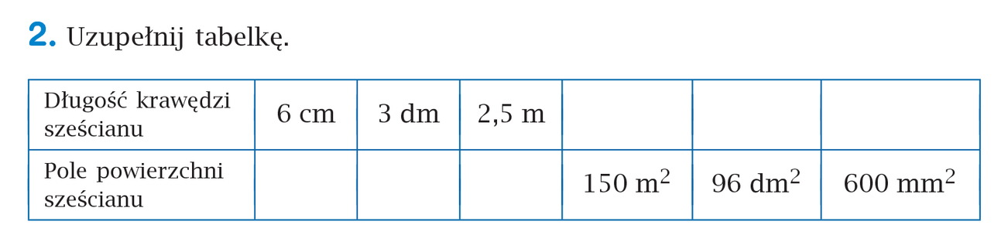

**Uwaga zadanie 2 z ćwiczeń str. 105 jest na ocenę, te zadanie macie przesłać na e-mail:** [**wojciechhoffmann2020@wp.pl**](mailto:wojciechhoffmann2020@wp.pl) **do 8.05.2020r.**